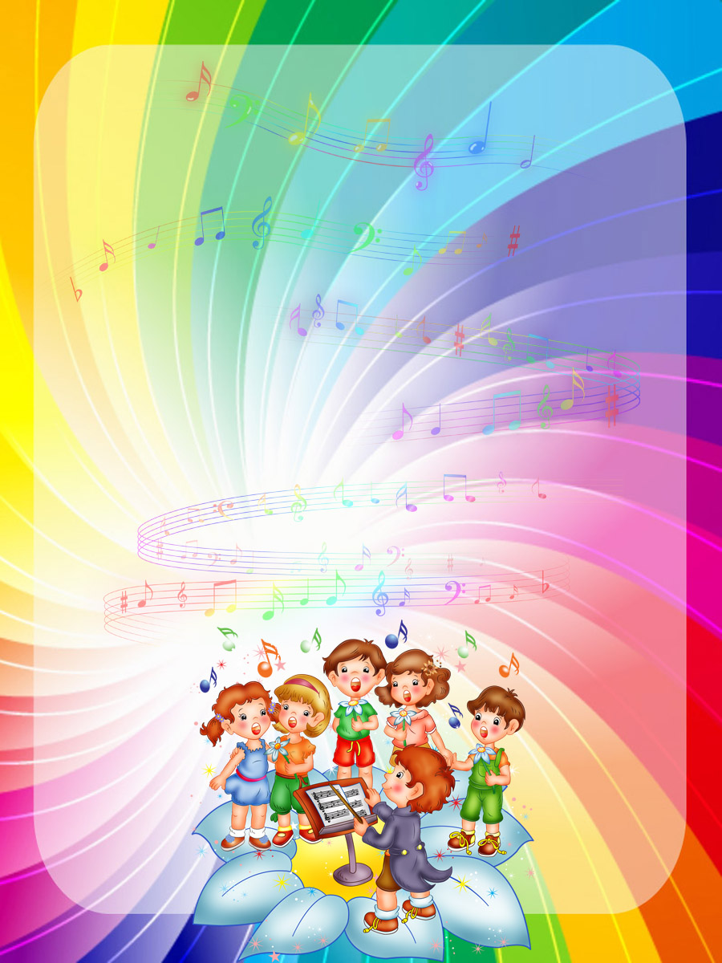

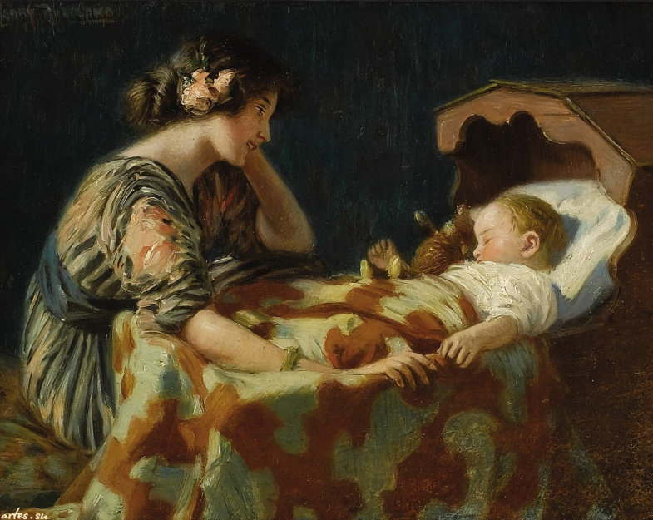
Знаете ли вы, что дети, не слышавшие в детстве колыбельных, менее успешны в жизни и подвержены психическим расстройствам.
Колыбельные песни, которые есть у всех народов, - не просто
элемент фольклора и служат не только для убаюкивания ребенка.
Колыбельные очень важны в процессе овладения ребенком
речью, следовательно, и в развитии мышления. От того,
какие песни поет ребенку мать, и поет ли она их вообще,
зависит характер маленького человека, его физическое здоровье, степень его психологической устойчивости.
Кроме того, в колыбельных зашифрованы знания о мире,
которые пробуждаются в генетической памяти.
Детям, у которых генетическая память не "разбужена", гораздо
труднее адаптироваться в жизни и в обществе. Они развиваются гораздо медленнее.

